Выбираем кружок для ребенка
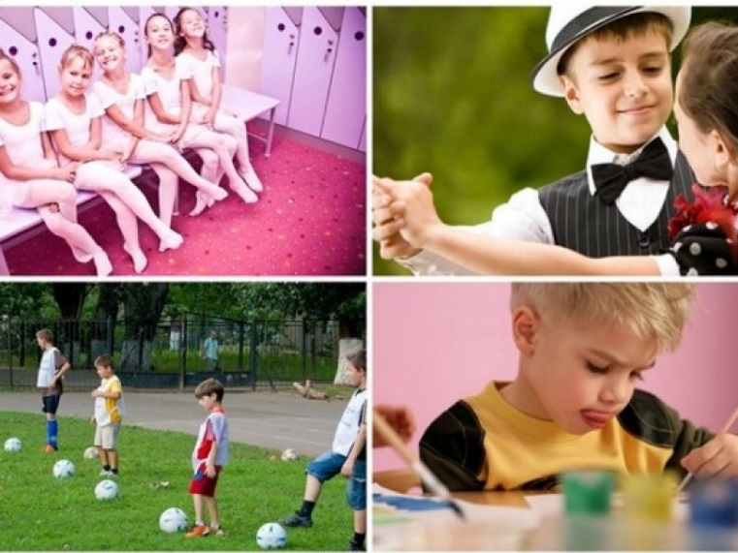
В предверии нового учебного года перед каждым родителем стоит вопрос: в какой кружок записать свое чадо?
Первое, на что стоит обратить внимание при выборе кружка – это способности и интересы вашего ребенка, следует учесть и его желание. Даже если этот выбор не оправдает ваши ожидания, отнеситесь к нему с уважением.
Если ребенок еще не решил, чем хотел бы заниматься, помогите ему сделать выбор, исходя из его характера:
-боевым, активным подросткам подойдет спортивный кружок, он подойдет и тем, кто много времени проводит у компьютера, кому не хватает физической активности. В доме детского творчества работает кружок «Атлетическая гимнастика» для юношей 13- 18 лет;
- для активных, энергичных дошкольников подойдут танцы, например, кружок «Топотушки», принимаются дети от 5 до 6 лет. Уже после нескольких месяцев занятий они начинают чувствовать красоту своего тела, приобретают чувство ритма, у них появляется плавность движений, выравнивается осанка. Особенно это полезно для профилактики сколиоза;
- тихоням, неуверенным в себе, лучше подойдет «Театр кукол». За ширмой ребенок будет чувствовать себя комфортно;
- театральные кружки – это место, где ребенок может раскрыться как многогранная творческая личность, научится полноценно общаться, красиво двигаться и говорить. Здесь учат сценической речи, актерскому мастерству, пантомиме. У ребят развивается память, речь, чувство ритма, снимаются зажимы, дети раскрепощаются, становятся общительными, учатся понимать свои чувства и чувства окружающих, работать в паре. Если ваш ребенок крутится перед зеркалом, любит примерять взрослую одежду, легко может скопировать походку и мимику знакомого человека, то в семье растёт актер. Такие кружки помогут ему реализовать свои таланты, а застенчивым детям победить комплексы. В доме детского творчества ведется набор в объединения по интересам: «Игровой театр» для детей 5-6 лет, «Маска» для детей 7-15 лет, «Премьер» для детей 11-18 лет;
-в кружках социально-педагогической направленности развивают интеллектуальную и эмоциональную сферу, расширяют кругозор, воспитывают целеустремленность, усидчивость, дисциплинированность. Для детей дошкольников 5-6 лет подойдут такие кружки как «Умка», «Знайка», «Непоседы». Творческие объединения по интересам «Познай себя», «Крунк. Армянская культура» принимают в свои ряды детей в возрасте от 7 до 13 лет;
- в кружках художественной направленности развивают заложенный природный талант. Лепка, рисование и вязание стимулируют развитие мелкой моторики, а, значит, и общего психического развития вашего ребенка. У детей формируется чувство прекрасного. Вас ждут педагоги в творческих объединениях «Фантазеры», «Радуга красок», «Пластилинка», «Волшебная нить»;
- кружки технической направленности подойдут тем, кто любит анализировать, создавать компьютерные проекты, самостоятельно добиваться результатов. В творческом объединении «Мувик и команда» дети научатся компьютерной графике и анимации.
При выборе нагрузки стоит обратить внимание на 2 фактора: желание самого ребенка и ресурсы его организма, хотя можно с уверенностью сказать, что два кружка может осилить практически каждый ребенок.
Запишите ребенка в кружок, а потом еще в один. Дайте шанс развиться всем его скрытым талантам! Пусть учится, пока у него есть возможность.

Педагог-психолог МОУ ДО «Дом детского творчества» МО Арсеньевский район Романова О.А.

